**全自动四旋翼无人机实验平台（YQSB-2018-044）项目成交公告**

西南交通大学全自主四旋翼无人机实验平台（项目编号：YQSB-2018-044）组织采购，评审工作已经结束，成交结果如下：

**一、项目信息**

项目编号：YQSB-2018-044

项目名称：全自主四旋翼无人机实验平台

项目联系人：黄老师

联系方式：028－66367323

**二、采购单位信息**

采购单位名称：西南交通大学

采购单位地址：四川省成都市高新区西部园区西南交通大学犀浦校区综合楼133室。

采购单位联系方式：贾老师 028-66367322

**三、项目用途、简要技术要求及合同履行日期：**

本次采购为全自主四旋翼无人机实验平台项目采购，包括货物的供应、运输、安装调试、培训及售后服务。

履约期限：合同签订后14天交货

履约地点：西南交通大学犀浦校区10号教学楼305室

项目用途、简要技术要求及合同履行日期详见单一来源谈判文件

**四、成交信息**

采购邀请发布日期：2018年05月04日

成交日期：2018年05月25日

成交金额：23.3988万元

成交供应商名称、联系地址：

|  |  |  |  |
| --- | --- | --- | --- |
| 序号 | 成交供应商名称 | 成交供应商联系地址 | 成交金额(万元) |
| 1 | 成都大亚商贸有限公司 | 成都市金牛区金牛高科技产业园兴科中路1号9栋1层1号 | 23.3988 |

审专家名单：

李宗文、任鹏、罗书学、邓君韬、马磊（业主代表）

成交标的名称、规格型号、数量、单价、服务要求（最终价格等比例下浮）：

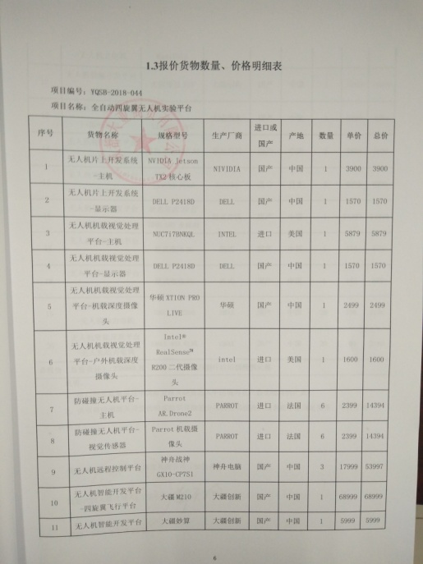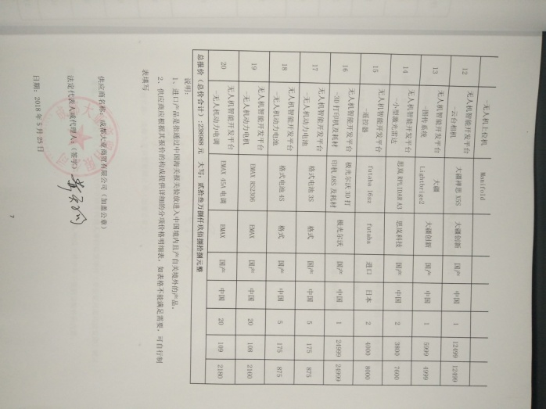

**五、其它补充事宜**

1、本成交公告的公告期限为1个工作日；